Оферта Для продавцов

на «Интернет-площадкe «Тezbershop» ТОО «Tezber Company»

Товарищество с ограниченной ответственностью «Tezber Company», зарегистрированное в Республике Казахстан, действующее на основании Устава, в лице директора Ахметовой Аяужан Магазовны, далее именуемое «Интернет–площадка «Tezbershop» и (Организационно Правовая Форма Организации) ТОО,ООО,ИП,___________________, действующее(ий) на основании ________________________, далее именуемое(ый) «Продавец», вместе именуемые (Стороны) и по отдельности «Сторона», заключили настоящую Оферту (далее договор).

Глава1. Общие положения

- Правообладатель «Интернет-площадки «Tezbershop» — Товарищество с ограниченной ответственностью «Tezber Company», (Юридический адрес: 050042, Республика Казахстан, город Алматы, Ауэзовский район, улица Жандосова, дом 98, являющееся собственником и агрегатором Интернет Площадки.
- Интернет Площадка tezbershop.kz — Сайт (портал) информации о товарах или информационная система в Интернете, которая предоставляет Продавцам возможность размещать на ней товары с целью их продажи.
- Пользовательское соглашение (Оферта) — соглашение заключаемое между Интернет-площадкой «Tezbershop» и Продавцом на условиях, указанных ниже.
- Продавец — индивидуальный предприниматель или юридическое лицо, который прошел регистрацию на Платформе и заключил настоящий Договор.
- Личный кабинет (ЛК) — персональная страница Продавца на Платформе, содержащая информацию о Продавце, размещаемых им товарах.
- Электронная почта — адрес электронный почты, указанный Продавцом при регистрации на Платформе.
- Активация ЛК — направляемое Интернет-площадкой «Tezbershop» подтверждение Продавцу об успешной регистрации его на сайте.
- Уведомление — электронное сообщение, направляемое Продавцу в ЛК, или на Электронную почту.
- Заказ — товар или набор товаров, который Клиент заказал (оформил) у Продавца на Интернет-Платформе.
- Клиент (Покупатель) — индивидуальный предприниматель или юридическое лицо, приобретающее товар у Продавца на Платформе.
- Товар — материальный объект, разрешенный к товарному обороту в стране «Покупателя» и «Продавца», экологичный продукт, который Продавец разместил к продаже на Платформе.

Глава 2. Предмет Соглашения.

  - Оферта - предложение «Интернет- площадки «TezBer», Товарищества с Ограниченной Ответственностью «Tezber Company» (далее - «Интернет- площадка «tezber» заключить дистанционным способом Оферту (договор) для размещения товаров Продавца на «Интернет- площадке «TezBer», с целью реализации и доставке товаров Покупателям на существующих условиях, содержащихся в предложениях продавца. Настоящий договор купли-продажи является публичной офертой, содержащей в себе все существенные условия для заключения договора купли-продажи Товара с Покупателем (в соответствии со статьёй 447 и Гражданского кодекса РК). Безусловным принятием (акцептом) условий настоящего договора считается факт регистрации на Сайте либо заполнение любой формы. Настоящий договор, заключаемый путем акцепта настоящей оферты, не требует двустороннего подписания и действительно в электронном виде.
  - В соответствии со ст. 447 Гражданского Кодекса Республики Казахстан в случае принятия изложенных ниже условий договора, юридическое лицо производящее акцепт этой оферты становится Продавцом (в соответствии со ст. 395 ГК РК акцепт оферты равносилен заключению договора на условиях, изложенных в оферте),
  - Продавец принимает настоящее соглашение, действуя свободно, своей волей и в своем интересе, а также подтверждая свою дееспособность. Продавец дает свое согласие на обработку своих персональных данных.
  - Интернет–площадка» не проводит и не сопровождает сделки совершаемые Продавцом и Покупателем по реализации размещенных на Площадке товаров принадлежащих Продавцу на праве собственности. Все сделки проводятся по личным договоренностям Продавца и Покупателя. Права, обязанности и ответственность по сделкам, связанным с реализацией товаров Продавца и заключенным от его имени, возникают непосредственно у Продавца.
  - «Интернет–площадка» в рамках совершения сделок, связанных с реализацией товаров Продавцом, совершает следующие действия: предоставляет Продавцу возможность размещать предложения о товарах на Площадке, информационное обслуживание сайта, разработка, техническое обслуживание и администрирование сайта и ЛК Продавца.

- Глава «Личный кабинет»

  - Продавец обязан указывать в ЛК индивидуальное собственное обозначение в соответствии с требованиями законодательства и не вводящее в заблуждение относительно принадлежности ЛК иному лицу.
  - Регистрируясь в ЛК, Продавец устанавливает логин и пароль, которые будут использоваться при авторизации в ЛК, а «Интернет–площадка» производит по ним аутентификацию Продавца, удостоверяя его право на доступ в ЛК.

  - Продавец на сайте заполняет установленные формы и загружает документы, необходимые для заключения соглашения. Те же документы на Представителя продавца или лица, имеющего право действовать от имени Продавца (Обязательна доверенность от директора юр. лица).
  - Продавец подтверждает принятие условий Соглашения на Портале, или своими действиями, а именно первой публикацией Продавцом Товара для реализации. Порядок и условия использования Портала (Сайта) Продавцом определены Правилами пользования Порталом.
  - Продавец обязуется принимать все необходимые меры для обеспечения конфиденциальности логина и пароля и не сообщать логин и пароль третьим лицам кроме случаев, когда эти лица действуют по поручению Продавца (при этом он отвечает за их действия, как за свои собственные).
  - Подробная информация о ЛК и работе с ним указана в Правилах Использования портала, которые являются неотъемлемой частью договора.

- Глава Доставка Товаров.

  - Исполнение Продавцом оплаченной Покупателем заявки на доставку товара осуществляется следующими способами:
- Самостоятельно, с привлечением сторонней специализированной почтовой, Интегрированной службой доставки, автотранспортной компанией, доставка курьером для последующего вручения Клиенту;
- Продавец может направить запрос «Интернет–площадке» для поиска компании по транспортировке, доставке товара.
  - Продавец обязан самостоятельно на регулярной основе знакомиться с размещенной на Портале информацией о заказах Покупателей.
  - Продавец обязан в режиме реального времени указывать в ЛК актуальное количество каждого из товаров, которое он готов реализовывать Клиентам.
  - При передаче Товара Продавцом Покупателю, Стороны руководствуются «Правилами приемки и возврата Товара».

- Глава Оплата.

  - «Интернет–площадка» не взымает плату, комиссию за использование сайта и не получает никаких денежных средств от реализации Продавцом Товара Покупателям.
  - Взаимоотношения Покупателя и Продавца по доставке и оплате товара регулируются сторонами таковой сделки самостоятельно.

- Глава Ответственность.

  - «Интернет–площадка» не может предоставить никаких явных или подразумеваемых гарантий Продавцу, в том числе, не гарантирует бесперебойной и безошибочной работы Сайта и основанного на нем Сервиса, объема Заказов, добросовестности Покупателей.
  - Продавец соглашается, что важным условием Гарантии является то, что Продавец реализовывает качественный, ликвидный товар, а Покупатель оплачивает стоимость Заказа в установленной валюте.
  - «Интернет–площадка» освобождается от ответственности за невыполнение или ненадлежащее исполнение настоящего Соглашения, если такое нарушение является следствием сообщения Продавцом о себе недостоверных данных, нарушения гарантий или иного неисполнения или ненадлежащего исполнения Продавцом своих обязанностей.
  - Продавец несет личную полную материальную ответственность в случае предъявления к «Интернет–площадке» каких-либо претензий, требований, исков со стороны третьих лиц, связанных с:
- нарушением их исключительных прав, вызванных неправомерным введением Товара в гражданский оборот;
- незаконным использованием в отношении Товара товарных знаков, правообладателями которых являются данные третьи лица,
- несоответствием Товара требованиям и гарантиям, установленным Договором или законодательством РК,
- предоставления не достоверных/поддельных/не соответствующих требованиям законодательства РК/полученных с нарушением требований законодательства РК сертификатов/деклараций соответствия,
- либо нарушения Продавцом установленного Договором срока предоставления документов.
- нарушение требований законодательства о защите прав потребителей;
- Нарушение обязательств, установленных в Главе «Конфиденциальность и личные данные».
  - Продавец обязан возместить все понесенные убытки «Интернет–площадке», вызванные участием в урегулировании всех претензий, требований, исков, связанных с последствиями недобросовестной деятельности Продавца включая, но не ограничиваясь, суммой штрафов и компенсаций и иных сумм, взысканных судебным актом, вынесенным по делу, прямо или косвенно связанным с таким нарушением, в срок, не превышающий 7 (Семь) рабочих дней с даты получения от соответствующего органа документально подтвержденного требования.
  - «Интернет–площадка», не несет ответственности за прямые и косвенные убытки или упущенную выгоду Продавца или третьих лиц, независимо от того, могла ли «Интернет–площадка», предвидеть причинение таких убытков.
  - Продавец осознает и принимает, что Покупатель может отказаться от получения Товара и его оплаты вследствие различных обстоятельств, в том числе по причине претензий к доставленному Товару или недобросовестности Покупателя. «Интернет–площадка» не несет ответственности за отказ Покупателя от получения и/или оплаты Товара и какие-либо убытки Продавца в связи с таким отказом. Полученная от Покупателя оплата за Товар, от получения которого Покупатель отказался, возвращается Покупателю, как правило, без выяснения причин отказа и/или их обоснованности.
  - Компенсация убытков нанесенных Интернет-Площадке согласно условиям или Приложений к нему начисляются и выплачиваются Продавцом, на основании требования, направленного «Интернет–площадкой» в ЛК или на электронную почту Продавца.
  - «Интернет–площадка» не несёт ответственности за неисполнение, задержку в исполнении, ненадлежащее исполнение услуг в связи с неполадками/сбоями в информационных системах, во время обмена данными и в процессах при интеграции через интернет платформу. Такие неполадки/сбои не являются отказом от исполнения обязательств по смыслу законодательства ГК РК и не являются нарушением условий договора.

- Глава Условия конфиденциальности

  - Стороны соглашаются сохранять в тайне и считать конфиденциальными условия заключенного договора и его приложений, а также всю информацию, полученную одной Стороной от другой Стороны при заключении и исполнении такого договора (далее — «Конфиденциальная информация»), и не должны раскрывать, разглашать, обнародовать или иным способом не предоставлять такую информацию какой-либо третьей стороне без предварительного письменного разрешения передающей эту информацию Стороны. Подробные условия Конфиденциальности указаны в Положении о Политике Конфиденциальности «Интернет-площадки «Tezbershop» ТОО «Tezber Company».

- Глава Порядок изменения договора

  - «Интернет–площадка» вправе в одностороннем порядке вносить изменения и/или дополнения в договор, а также в любые Правила, приложения и иные документы, являющиеся неотъемлемой его частью.
  - Уведомление Продавца о внесении изменений и/или дополнений в договор и/или Правила и иные документы к нему осуществляется путем размещения текста изменений/дополнений или текста Оферты в новой редакции на Портале.
  - Моментом вступления в силу изменений/дополнений является совершение Продавцом на Портале действий по принятию изменений/дополнений либо передача Продавцом Товара для реализации после опубликования на Портале изменений/дополнений в зависимости от того, что произошло ранее. При реализации Товара или исполнении сторонами иных обязательств до вступления в силу изменений/дополнений к последствиям такой реализации или такого исполнения применяются условия, действовавшие до опубликования изменений/дополнений на Портале.
  - Размещение изменений и/или дополнений в Договор и/или приложению к нему и/или Оферты (Правил, иного документа) в новой редакции на Портале означает надлежащее исполнение обязанности по уведомлению Продавца.
  - Продавец обязуется самостоятельно посещать Портал для проверки наличия/отсутствия изменений/дополнений, Оферты (Правил, иного документа) в новой редакции.

- Глава Заключительные Положения

  - Все споры и разногласия, возникающие между Сторонами по данному договору или в связи с ним, подлежат досудебному претензионному урегулированию. Претензия должна быть составлена в письменной форме. К претензии должны быть приложены документы и сведения, необходимые для рассмотрения претензии по существу. Другая Сторона обязана ответить на предъявленную претензию в течение 10 (Десяти) календарных дней со дня ее получения. В случае не достижения урегулирования спора, все вопросы подлежат разрешению в Экономическом суде города Алматы.
  - Все вопросы, не урегулированные Офертой или урегулированные не полностью, регулируются законодательством Республики Казахстан.
  - Продавец обязан уведомить «Интернет–площадку» об изменении места регистрации, фактического адреса проживания, банковских реквизитов, контактных телефонов, адресов электронной почты, паспортных и иных данных не позднее 2х рабочих дней, со дня такого изменения. Обязанности, исполненные до такого уведомления по старым адресам и реквизитам, признаются исполненными надлежащим образом.
  - Продавец соглашается, что использование им логина (login) и пароля (password), является надлежащей и достаточной идентификацией Продавца при входе на Портал (в аккаунт Продавца), подтверждением права совершать операции в Портале и является аналогом собственноручной подписи Продавца, а операции и сделки, совершенные им в аккаунте на Портале, считаются совершенными в простой письменной форме.
  - В случае если Продавец предоставит третьим лицам доступ к аккаунту на Портале с использованием своих логина (login) и пароля (password), Продавец в полном объеме отвечает за любые действия и бездействие таких лиц, совершенных (допущенных) ими при использовании такого аккаунта, как за свои собственные.

  - Неотъемлемыми частями Соглашения являются:
- Правила использования Портала.
- Правила упаковки и маркировки Товара.

- Реквизиты сторон

Интернет Площадка:  ТОО «Tezber Company» Адрес: 050042, Республика Казахстан,  город Алматы, Ауэзовский район, ул. Жандосова, дом 98  т. +7 778 200 28 89,  Банк: АО «Народный Банк Казахстана»  ИИК: KZ40601A861007451011 Кбе 17  БИК: HSBKKZKX  Валюта: KZT  БИН: 220840049630  Директор __________________________  Ахметова Аяужан Магазовна | Продавец:  «___________________________________»  (Организационно правовая форма)  Адрес: ______________________________,  т. (______)__________________________, ИНН/КПП ____________________________  Р/С _____________________________ в ПАО/ОАО «__________________» г._____, БИК _______________________________,  К/С ________________________________  ОГРН______________________________  Директор ООО/ИП «________________»  ФИО________________________________  подпись____________________________

Правила Пользования Порталом

«Интернет-площадки «Tezbershop» ТОО «Tezber Company»

- Торговля через интернет-площадки относится к дистанционной торговле, и на неё распространяется действие соответствующих законов РК: ст. 29, 29-I, Закона Республики Казахстан от 12 апреля 2004 года № 544-II «О регулировании торговой деятельности», Главы 25 Гражданского кодекса РК.

- Право «Интернет-площадки «Tezbershop» на использование интеллектуальной собственности Продавца:
  - Продавец предоставляет согласие на использование товарного знака (далее -«ТЗ»), какой нанесен на передаваемые (поставляемые) Товары в целях использования их на сайте tezbershop.kz и иных сайтах, администрируемых «Интернет-площадкой «Tezbershop» или по его поручению другими компаниями и лицами) для продажи Товара, а также для использования в рекламе, где Товар с нанесенным ТЗ может быть использован для создания любого вида рекламы, как рекламирующего Товар, так и Товар и совместно. Настоящим Продавец предоставляет согласие на размещение на сайте (и иных сайтах, администрируемых или по его поручению другими компаниями и лицами) ТЗ, логотипа и/или фирменного наименования Продавца или передаваемого (поставляемого) по Договору Товара.

- Идентификация Продавца на Портале.
  - Продавец соглашается, что использование им логина (login) и пароля (password), является надлежащей и достаточной идентификацией Продавца при входе на Портал (в аккаунд Продавца), подтверждением права совершать операции в Портале и является аналогом собственноручной подписи Продавца, а операции и сделки, совершенные им в аккаунте на Портале, считаются совершенными в простой письменной форме.
  - Продавцом может быть ИП, юридическое лицо или обособленное его подразделение. В случае юридических лиц и обособленных подразделений, только лицо, уполномоченное действовать от их имени, может создать аккаунд и выполнять любые действия на Веб-сайте.
  - При регистрации на площадке нужно получить логин и пароль — по ним система будет проверять, что именно вы хотите зайти в личный кабинет. Главное правило безопасности — никому не сообщать эти данные.
  - Для регистрации аккаунда требуется заполнить форму, доступную на Веб-сайте, и предоставить необходимые данные, включая ваш адрес электронной почты, номер телефона оператора сотовой связи и уникальный пароль.
  - После заполнения данных, необходимых для регистрации, на адрес электронной почты, указанный Продавцом, будет отправлено подтверждение регистрации аккаунда, ссылка для активации аккаунда и действующие Правила. Если для регистрации Пользователя используется номер мобильного телефона, на указанный номер будет отправлен SMS с паролем для активации аккаунда. Регистрация заканчивается, когда Пользователь активирует аккаунд. На этом этапе автоматически заключается договор об обслуживании аккаунда. Срок действия ссылки для активации истекает через 30 дней с момента получения электронного письма с подтверждением регистрации аккаунда, если в течение этого периода активация не произведена, аккаунд не будет активирован.
  - В случае если Продавец предоставит третьим лицам доступ к аккаунту на Портале с использованием своих логина (login) и пароля (password), Продавец в полном объеме отвечает за любые действия и бездействие таких лиц, совершенных (допущенных) ими при использовании такого аккаунта, как за свои собственные.
  - Продавец обязан обеспечить безопасное и конфиденциальное хранение логина (login) и пароля (password), используемых для входа на Портал. В случае их утраты, включая получение к ним доступа третьими лицами, Продавец обязан не использовать такие данные и незамедлительно уведомить об этом для их изменения.
  - Обработка персональных данных в Интернете регулируется Законом РЕСПУБЛИКИ КАЗАХСТАН от 21 мая 2013 года № 94-V, «О персональных данных и их защите» и определяет позицию «Интернет-площадки «Tezbershop» касательно обработки и защиты персональных данных, соблюдения прав и свобод каждого субъекта персональных данных и, в особенности, права на неприкосновенность частной жизни, личную и семейную тайны, в рамках продажи товаров через «Интернет-площадку «Tezbershop». Настоящая Политика не затрагивает отношения Покупателей с другими продавцами на сайте.
  - Смена пароля. При возникновении у Продавца подозрений относительно безопасности его пароля или возможности его несанкционированного использования третьими лицами, Продавец обязан незамедлительно уведомить службу поддержки через ЛК или связавшись с ней, после чего сменить пароль ЛК.
  - При возникновении у «Интернет–площадки» подозрений относительно использования ЛК Продавца третьим лицом или вредоносным программным обеспечением, вправе в одностороннем порядке сменить пароль Продавца к его ЛК. Новый пароль сообщается Продавцу исключительно при личном обращении в службу поддержки и идентификации Продавца.
  - «Интернет–площадка» с предварительным Уведомлением вправе деактивировать ЛК Продавца (приостановить оказание Услуг) при совокупности следующих факторов:
- Продавец активировал два и более ЛК на одно юридическое лицо или индивидуального предпринимателя;
- Нельзя создавать несколько личных кабинетов на одного Продавца, если ассортимент на сайте совпадает больше чем на 30% — иначе мы деактивируем все аккаунты, кроме одного.
  - После расторжения Договора, по окончании всех действий в отношении ранее размещённых заказов «Интернет–площадка» удаляет ЛК, аккаунт и всю информацию о товарах Продавца с Платформы без возможности восстановления.
  - «Интернет–площадка» вправе совершать в ЛК Продавца любые действия, необходимые для решения обращений Продавца в Службу поддержки, которые Стороны признают выполненными по поручению Продавца.
  - Для решения вопросов, с которыми Продавец обращается в поддержку, «Интернет–площадка», с вашего согласия и по вашему поручению исправляет недочёты в личном кабинете.

- Информация на Портале.
  - Интернет площадка зарегистрирована на сайте: tezbershop.kz, с правами собственника принадлежащими ТОО «Tezber Company».
  - Для полноценного использования «Интернет-площадки» Продавец в обязательном порядке осуществляет регистрацию на сайте и получает доступ к реализации своих товаров.
  - На портале Интернет-площадки» доступна следующая информация:
- Правовая информация;
- Реквизиты, контакты;
- Перечень предоставляемых услуг и их регламенты;
- Реквизиты складов и их расположения;
- Договоры Соглашения, правила, инструкции;
- Категории товаров;
- Служба Поддержки.

- Размещение предложений Продавца о продаже Товаров.
  - Продавец самостоятельно размещает информацию о Товаре и фотографии Товара на Портале.
  - Продавец несет ответственность перед третьим лицами за содержание размещаемой им на Портале информации, ее соответствие законодательству и соблюдение прав третьих лиц на интеллектуальную собственность при размещении информации и фотографий.
  - Продавец гарантирует соответствие информации о Товаре законодательству о защите прав потребителей.
  - В случае выявления некорректной информации на Портале, «Интернет-площадка», вправе приостановить доступ Продавца к Порталу без предварительного уведомления или требовать от Продавца разместить корректную информацию. Продавец обязан в срок, не превышающий 3 (Три) рабочих дня с даты размещения соответствующего извещения на Портале, предоставить корректную информацию о Товаре.
  - «Интернет-площадка» вправе удалить любую информацию с Портала, если такая информация по мнению нарушает действующее законодательство или права третьих лиц.
  - Размещенная Продавцом на Портале информация не является коммерческой тайной Продавца и может быть предоставлена третьим лицам для анализа, хранения или обработки с целью повышения качества оказываемых услуг.
  - Продавец через ЛК самостоятельно создаёт Карточку товара или добавляет своё ценовое предложение к существующей Карточке товара. Продавец, создавший Карточку, имеет право установить запрет на ее копирование другими Продавцами. Вносить изменения в Карточку может только Продавец, который ее создал. Продавец обязан указать в Карточке товара ставку НДС, или отметить, что товар не облагается налогом, в противном случае «Интернет–площадка» устанавливает ее автоматически и не несет ответственность за ее корректность. Продавец имеет право вносить изменения в ставку НДС в любой момент.
  - Продавец обязан поддерживать актуальность и достоверность размещенной в Карточках товаров информации о товаре и его цене. В случае указания в Карточке товара недостоверной информации, Продавец принимает на себя любые, наступившие в связи с этим негативные последствия, в том числе при расчете размера Вознаграждения «Интернет–площадка» исходя из недостоверных данных.
  - Продавец Гарантирует «Интернет–площадке, что получил все необходимые лицензии и иные разрешения уполномоченных государственных органов для реализации Товаров Продавцом либо что их реализация в соответствии с требованиями действующего законодательства не требует наличия специального разрешения/лицензии/свидетельства, а также совершил все иные действия, требуемые действующим законодательством для осуществления деятельности Продавцом;
  - Продавец гарантирует «Интернет–площадке», что товары предоставленные Продавцом в целях исполнения Договора, полностью соответствуют применимому законодательству, в том числе использование предоставленных товаров в рамках исполнения обязательств по настоящему Договору не нарушает требований законодательства о рекламе и конкуренции, а также не ущемляет имущественные и/или личные неимущественные права третьих лиц, включая без ограничения авторские и смежные права, права на товарные знаки, знаки обслуживания и наименования мест происхождения товаров, права на промышленные образцы, права на использование изображений людей и т.д., Продавцом получены необходимые разрешения (заключены соответствующие договоры).
  - Продавцу запрещено размещать в Карточке товара информацию (в том числе изображения):
- не имеющую прямого отношения к товару и/или его описанию;
- распространение информации запрещено в соответствии с законодательством РК, за распространение которой установлена административная или уголовная ответственность;
- содержащую: публичные призывы к осуществлению террористической деятельности или оправдание терроризма; экстремистские материалы; пропаганду или сцены порнографии, насилия и жестокости; нецензурную брань; сведения, порочащие гражданина или отдельные категории граждан по различным признакам, в том числе отношения к религии, места жительства, в связи с их политическими убеждениями, а также иные сведения, запрещенные Политикой пользовательского контента.
- «Интернет–площадка» вправе проводить проверку любой Карточки товара (как на этапе ее создания, так и после размещения на Платформе) и в случае недостаточности или несоответствия содержания Карточки законодательству РК или условиям Договора по своему выбору:
- требовать внесения изменений Продавцом (а Продавец обязан их незамедлительно вносить);
- самостоятельно менять категорию товара, дополнять характеристики или перенос карточки в правильную категорию, изменять содержание Карточки товара;
- блокировать Карточку товара на Платформе, делая товар недоступным для заказа Клиентом.
- «Интернет–площадка» при проверке и внесении изменений в Карточку товара вправе использовать
информацию с официальных сайтов производителей/официальных дистрибьюторов товаров.
  - «Интернет–площадка» имеет право выбрать товары Продавца для участия в любой акции «Интернет–площадки» и бесплатно продвигать их в специальных блоках, разделах на сайте, в рекламе на других сайтах и в приложениях.
  - Продавец имеет право заказать продвижение товара как отдельную, платную услугу.
  - «Интернет–площадка» гарантирует устранение каких-либо сбоев и ошибок в работе Сервиса, в случае их возникновения при выполнении поручения Продавца, в максимально короткие сроки.

- Предоставление сертификатов.
  - «Интернет-площадка» вправе в любое время запросить у Продавца документы, подтверждающие качество Товара и соответствие Товара обязательным требованиям, в том числе, но не ограничиваясь:
- сертификаты соответствия,
- декларации о соответствии,
- свидетельства о регистрации Товара и иные документы, предусмотренные законодательством РК.
  - Соответствие продукции требованиям технических регламентов подтверждается сертификатом соответствия, выдаваемым заявителю органом по сертификации.
Сертификат соответствия включает в себя:
- наименование и местонахождение заявителя;
- наименование и местонахождение изготовителя продукции, прошедшей сертификацию;
- наименование и местонахождение органа по сертификации, выдавшего сертификат соответствия;
- информацию об объекте сертификации, позволяющую идентифицировать этот объект;
- наименование технического регламента, на соответствие требованиям которого проводилась сертификация;
- информацию о проведенных исследованиях (испытаниях) и измерениях;
- информацию о документах, представленных заявителем в орган по сертификации в качестве доказательств соответствия продукции требованиям технических регламентов;
- срок действия сертификата соответствия;
  - Запрос может быть направлен Продавцу по Электронному адресу Продавца или посредством Системы. Продавец обязан предоставить электронные скан-копии запрашиваемых документов (по требованию такие скан-копии должны быть заверены подписью и печатью Продавца).
  - Продавец обязан предоставить указанные документы, действовавшие как на дату размещения Товара на сайте, так и документы, действующие в течение всего периода с даты размещения и до даты запроса. Продавец должен выполнить предусмотренную настоящим пунктом обязанность независимо от того, были им предоставлены такие документы ранее (в том числе по ранее поступившим запросам.
  - Форма сертификата соответствия и состав сведений, содержащихся в сертификатах соответствия, утверждаются органом исполнительной власти по техническому регулированию по согласованию с национальным органом по аккредитации и иными заинтересованными государственными органами исполнительной власти.

Правила упаковки и маркировки товара

Требования к передаче Товара
- «Интернет-площадка» требует от Продавцов придерживаться жестким требованиям упаковки и маркировки Товара
- Поэтому, при подготовке к отгрузке необходимо учитывать требования Интернет- Площадки, касающиеся подготовки товара к поставке. При соблюдении Продавцом всех указанных требований и условий приемка и доставка пройдет без задержек, а товар не потеряется или не попадет в разряд обезличенного.
- Продавец обязан предоставить информацию об объёме партии Товара и количестве машиномест, путём размещения необходимой информации на Портале.

Требования к маркировке Товара
- Все товары должны иметь маркировку согласно требованиям, каждой логической единице (единица в заказе, спецификации и в документах) - одна маркировка, если-принимается товар комплектами, то маркироваться должен комплект (в неделимом комплекте – одна на весь набор;)
- Чтобы этикетка с маркировкой не повредилась при транспортировке товара, соблюдайте следующие требования к этикеткам:
- Размер этикетки не более — 12 × 7,5 см, и распечатана на термопринтере или на термотрансферном принтере.
- Поверхность — матовая или полуглянцевая.
- Целостность этикетки: не должно быть повреждений с рваной или состоящей из нескольких фрагментов маркировкой.
- Этикетка должна быть прикреплена на самую большую и свободную сторону упаковки.
- Прикреплена к упаковке всей поверхностью, без зазоров и не проклеенных участков.
- Штрихкод не заклеен скотчем.
- Этикетка не должна портить товарный вид товара, в том числе заводскую упаковку товара.
- Обязательная информация на маркировке:
- наименование изделия;
- страна изготовления и производитель;
- юридический адрес;
- размер (габариты), состав продукции;
- знак ЕАС;
- дата производства.
- гарантийный срок
- На бирке должен быть указан машиночитаемый штрихкод до 20 символов: /*-+@№%&$!=(){}[], латиницы, цифр. Код должен считываться сканером, рекомендованный стандарт EAN-13;
- Штрихкод на бирке должен совпадать с штрихкодом в предоставляемых Продавцом файлах. Продавец обязан предоставить список штрих-кодов на передаваемый Товар в электронном виде, как он видится машинкой для считывания баркодов.
- На бирках должна быть указана информация согласно требованиям ТЕХНИЧЕСКОГО РЕГЛАМЕНТА ТАМОЖЕННОГО СОЮЗА, с указанием штрих-кода и артикула.
- Во всех электронных документах должно быть обязательное наличие артикула и цвета на бирке (до 30 символов), в артикуле допускается использование латиницы и кириллицы, а также символов /*-+@№%&$!=(){}[]; цвет и артикул, указанные на бирке должны присутствовать во всей электронной документации, в том числе в штрихкоде и спецификации, их можно разнести в отдельные столбцы или в формате «артикул/цвет»;
- При наличии нескольких размеров одного товара следует указывать одинаковые размеры длиной до 10 символов (латиница, кириллица, цифры, символы /*-+@№%&$! =(){}[];
- Рассмотрению подлежит бирка только на внешней упаковке, то есть, если используется несколько бирок (непосредственно на изделии, пакете и коробке для посылок), принимается во внимание только коробочная.
- Не допускается использование для одного товара двух и более бирок, информация на которых противоречит друг другу.
- Если товар представлен больше, чем в одном размере, каждый размер должен иметь свой уникальный штрих код на размер.
- На упаковке не должно быть сторонних маркировок, названия вашего или другого бренда, производителя или компании.
- На отправлениях с хрупкими товарами должна быть пометка «Не бросать. Хрупкий груз». Если пометки нет и товары повредятся при доставке, мы не сможем возместить их стоимость.

Требования к внешней упаковке Товара
- Продавец обязан отгружать товар покупателю в правильной упаковке.
- Если это мягкая упаковка (пакет, мешок и.т.д.), то нужно использовать белую или чёрную непрозрачную матовую упаковку.
- К приёмке и упаковке допускается только товар в упаковке изготовителя (картонный короб, полиэтиленовый пакет, мешок). Заводская упаковка должна быть чистой, сухой, без повреждений.
- Стандартный размер грузового места является одна паллета, (поддон с размещённым товаром) — 1200 × 800 мм.
- Все товары, объем которого составляет более одного кубического метра, передается и отправляется на паллетах размером 800х1200х150 мм (многоразовых или паллетах евро-стандарта).
- Если объем поставки менее 1 кубического метра, то допускается поставка валом при соблюдении максимально допустимого веса короба – 7 кг. (При такой погрузке товара необходимо оплатить дополнительную услугу «ручная выгрузка коробов»).
- Если высота поддона менее 1 м, допускается при транспортировке установка одного поддона с Товаром на другой при условии, что качество Товара от такой установки не пострадает.
- Товар не должен выступать за края поддона более чем на 1,5 см с каждой стороны.
- Товар на поддонах должен быть надежно закреплен с использованием стрейч плёнки
- Товар должен быть упакован в транспортировочные короба для обеспечения сохранности в процессе транспортировки.
- Поддон с Товаром должен маркироваться специальным упаковочным ярлыком формата А4, содержащим следующую информацию:
- наименование Продавца;
- количество коробов на поддоне;
- порядковый номер поддона (если партия состоит более чем из одного поддона);
- общее количество поддонов в партии.
- Внешняя упаковка Товаров должна быть из прочного трехслойного гофрокартона (короб).
- Упаковка не должна содержать каких-либо повреждений, следов грязи или сырости.
- Внешняя упаковка, должна соответствовать санитарно-гигиеническим нормам.
- При неоднородной загрузке Товара на поддоне Товар размещается слоями, при этом наиболее тяжелый Товар размещается в нижних слоях.

Требования к качеству индивидуальной упаковки и укладке Товара
- Текстильные Товары, аксессуары.
  - Каждая единица Товара должна находиться в отдельной (индивидуальной) упаковке (не допускается упаковка нескольких единиц Товара в групповую упаковку, например, нельзя вложить в один пакет 5 рубашек поло).
  - Индивидуальная упаковка должна позволить без вскрытия идентифицировать товар.
  - Индивидуальная упаковка должна быть прочной (толщина упаковочного полиэтилена не должна быть меньше 0,2 мм).
  - Индивидуальная упаковка должна быть плотно закрыта.
  - Товар должен быть полностью укомплектован (например, если брюки комплектуются поясом, пояс и брюки должны находиться в одном пакете).
- Обувь и Товар в коробках

Вся обувь должна быть упакована в коробку.
  - Коробка, в которую упакован Товар, не должна превышать 60 см по любому из трёх измерений (длина/ширина/высота).
  - Обувь обязательно должна быть проложена специальной бумагой либо быть запакована в индивидуальные полотняные мешочки.
  - Коробка должна содержать специальные элементы, поглощающие избыточную влагу.
- Товары на вешалках
Каждый Товар на вешалке должен иметь индивидуальную упаковку, полностью его закрывающую (из-под упаковки не должны выступать части Товара).
- Все Товары
  - Индивидуальная упаковка не должна существенно превышать размеры вложенного в неё Товара.
  - Товар не должен иметь постороннего запаха, быть влажным или с налётом плесени.
  - Индивидуальная упаковка должна быть промаркирована штрих-кодом согласованного формата.
  - Товар внутри упаковки должен быть аккуратно сложен и не помят.
  - Отдельные группы Товара должны соответствовать упаковке, указанной на картинках:
А. Посуда (кастрюли, сковородки, тарелки, чашки, блюдца, кружки, кухонные принадлежности)
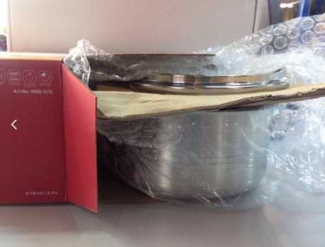
- Изделие должно быть полностью упаковано пузырчатую пленку;
- Изделие должно быть упаковано в индивидуальную коробку, которая должна соответствовать размеру самого изделия.

Б. Товары из бьющегося материала (хрупкий товар)

На отправлениях с хрупкими товарами должна быть пометка «Не бросать. Хрупкий груз». Если пометки нет и товары повредятся при доставке, мы не сможем возместить их стоимость.

К хрупким товарам относятся:
- посуда, формы из стекла и керамики, зеркала, люстры;
- статуэтки, вазы, кружки, бокалы из стекла и керамики;
- стеклянные крышки;
- кофе в стекле;
- чай в керамической посуде;
- все жидкие товары в стекле без индивидуальной упаковки;
- фоторамки, часы, картины со стеклом без индивидуальной упаковки;
- керамические ножи без индивидуальной упаковки;
- электроника, например, телефоны, смартфоны, планшеты, коммуникаторы, регистраторы, навигаторы, жесткие диски, электронные книги, цифровые фоторамки.
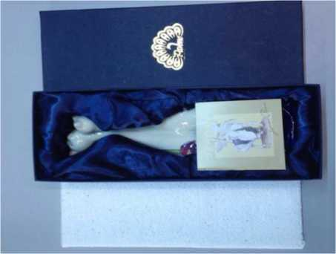
- Изделие должно быть полностью упаковано в защитный материал (пузырчатая пленка);
- Изделие должно быть упаковано в индивидуальную коробку, которая должна соответствовать размеру самого изделия.
- Товар не должен болтаться внутри коробки: заполните свободное место бумагой или уплотнителем.

В. Потенциально опасные грузы:
Косметика, бытовая химия, аэрозольная продукция, лакокрасочные и горюче-смазочные материалы, (изделия с жидким содержанием)
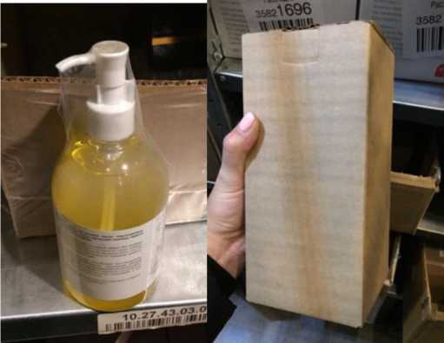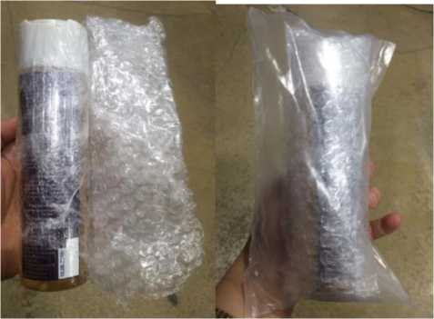

- Изделие должно быть полностью упаковано в пузырчатую пленку и плотно зафиксировано;
- Также принимаются изделия, упакованные в плотную термоусадочную пленку;
- Изделие должно быть упаковано в индивидуальную коробку, которая должна соответствовать размеру самого изделия или упаковка может быть из плотного полиэтилена, запаянный со всех сторон. Как показано на рисунке.
- Выбранная внешняя упаковка должна блокировать доступ к содержимому.
- Необходимо применение прокладочного материала, предотвращающего колебание и повреждение товара.
- На упаковке должны отсутствовать следы течи или повреждений.
- Ёмкости с крышками — в вертикальном положении и прикреплен знак «Этой стороной вверх»;
- Все знаки на упаковке товара, которые указывают на характер его опасности, продублированы на упаковке отправления.
- Перевозка опасных грузов по территории Российской Федерации регламентируется положениями Европейского соглашения о международной дорожной перевозке опасных грузов (ДОПОГ).
- Без составления транспортной накладной, содержащей сведения о грузе по требованиям ДОПОГ опасный груз перевозить нельзя.

Необходимые пиктограммы опасности
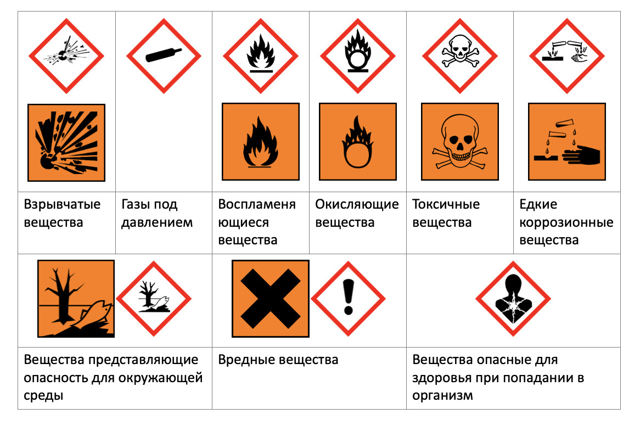
Классы опасности 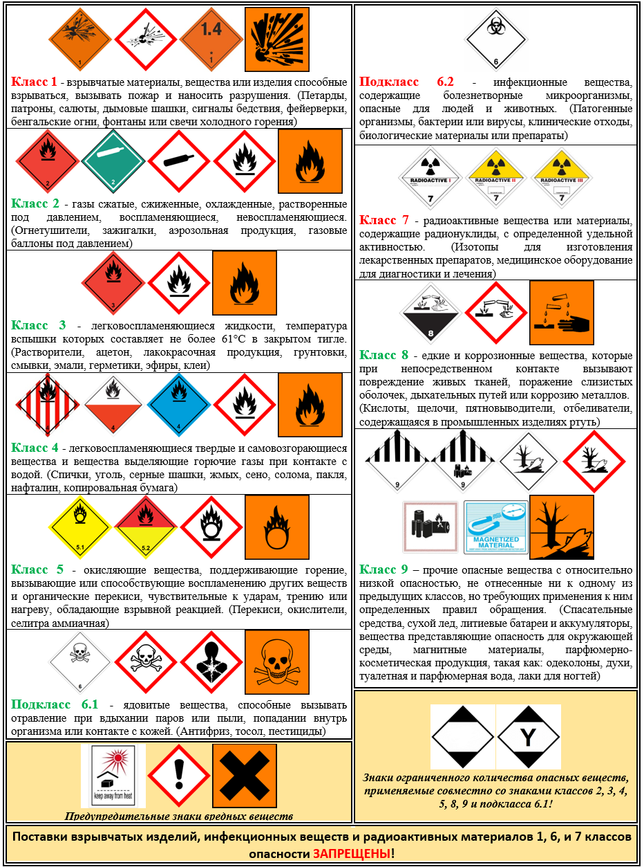

Г. Очки и оправы
- Изделие должно иметь плотную внешнюю упаковку;
- Принимается: (футляры из легкого плотного или мягкого пластика, или коробки по размеру изделия).

Д. Наполнение сумок, рюкзаков (категория товаров из кожи, эко кожи, полиуретан)
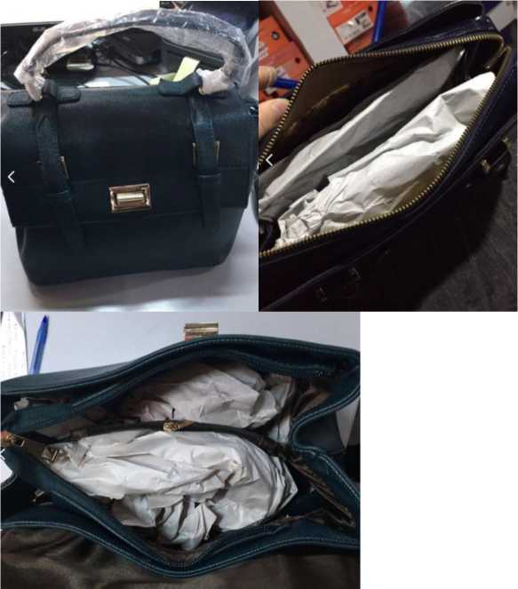

- Для сохранения формы данных изделий, оно должно быть наполнено (полиэтилен, бумага, поролон и другие легкие материалы);
- Индивидуальная упаковка каждого изделия должна быть плотно закрыта, не допускается наличие неупакованных элементов (ручки, ремни, фурнитура).

